Бюджет для граждан
к проекту Решения Совета депутатов Атяшевского муниципального района
Республики Мордовия
«Об исполнении бюджета Атяшевского муниципального района
Республики Мордовия
за 2023 год»

Обращение Главы Атяшевского муниципального района Республики Мордовия
Николаева Константина Николаевича

к жителям Атяшевского муниципального района Республики Мордовия

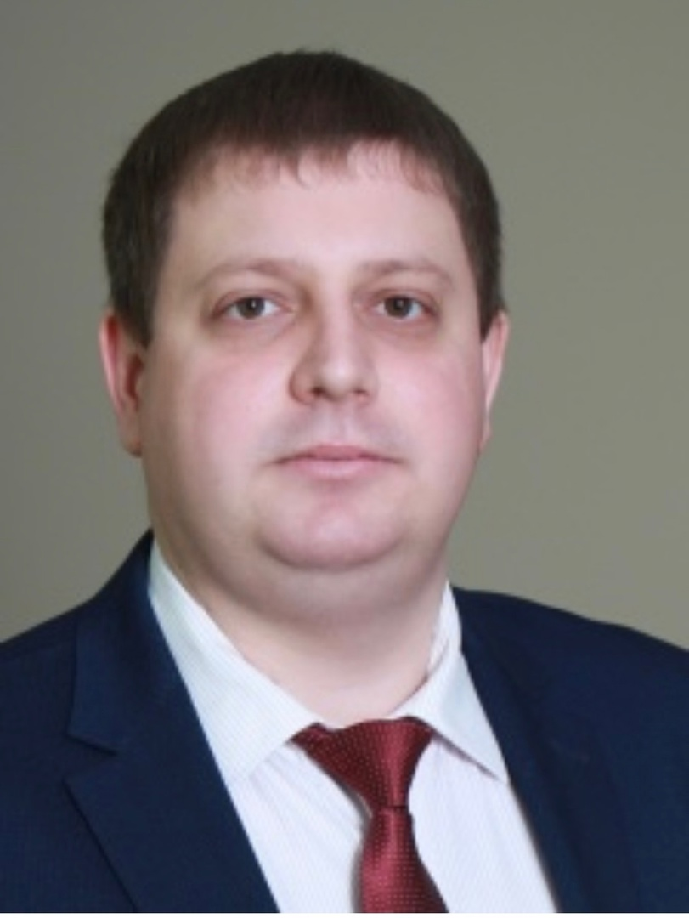
Уважаемые жители Атяшевского муниципального района!

Основным финансовым документом Атяшевского муниципального района Республики Мордовия является бюджет. Для ознакомления с его положениями разработана данная брошюра - «Бюджет для граждан». Она создана специально для того, чтобы каждый заинтересованный пользователь, не имеющий специальных знаний в бюджетном законодательстве, мог в доступной форме ознакомиться со всеми этапами формирования и расходования бюджета Атяшевского муниципального района Республики Мордовия.
Надеемся, что представленные материалы будут полезными и интересными для всех граждан.

К.Н. Николаев, Глава Атяшевского муниципального района Республики Мордовия
Атяшевский муниципальный район Республики Мордовия
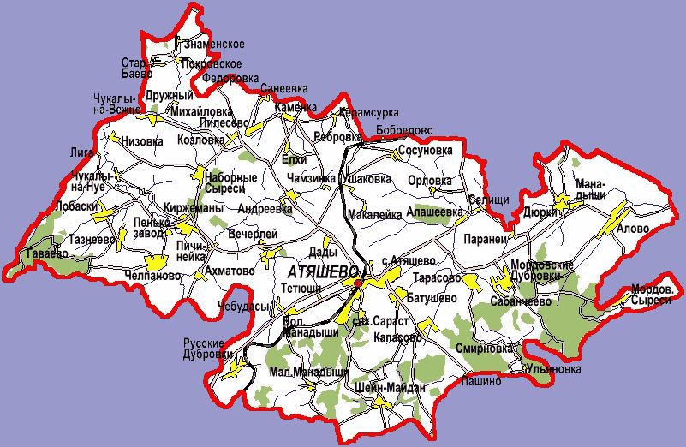
104,81 % - Индекс потребительских цен

31,97 млрд. руб. – Валовой муниципальный продукт

17 246 чел. – численность населения

0,6 % - Уровень
безработицы

43 822,1 руб. – Среднемесячная 1095,9 кв. км. –номинальная начисленная заработная плата Площадь территории
Глоссарий
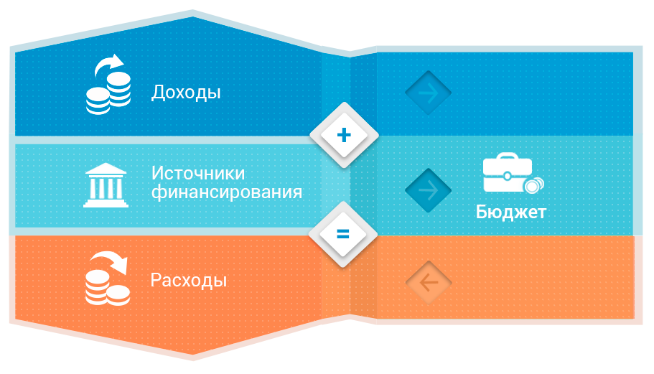
Бюджет – форма образования и расходования денежных средств, предназначенных для финансового обеспечения задач и функций государства и местного самоуправления

Бюджетная система – совокупность федерального бюджета, бюджетов субъектов Российской Федерации, местных бюджетов и бюджетов государственных внебюджетных фондов
Бюджетная система Атяшевского муниципального района Республики Мордовия

бюджет Атяшевского муниципального района
Бюджет 6 сельских поселений

Бюджет 1 городского поселения

Бюджетный процесс – ежегодное формирование и исполнение бюджета

В ходе бюджетного процесса проект бюджета проходит следующие стадии:
Составление

Рассмотрение и утверждение

Исполнение

Составление, рассмотрение и утверждение отчетности


Доходы – поступающие в бюджет денежные средства, за исключением средств, являющихся в соответствии с Бюджетным Кодексом источниками финансирования дефицита бюджета
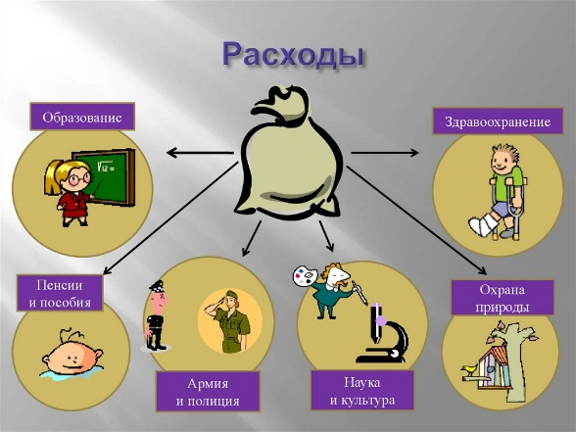

Расходы – выплачиваемые из бюджета денежные средства, за исключением средств, являющихся в соответствии с Бюджетным Кодексом источниками финансирования дефицита бюджета
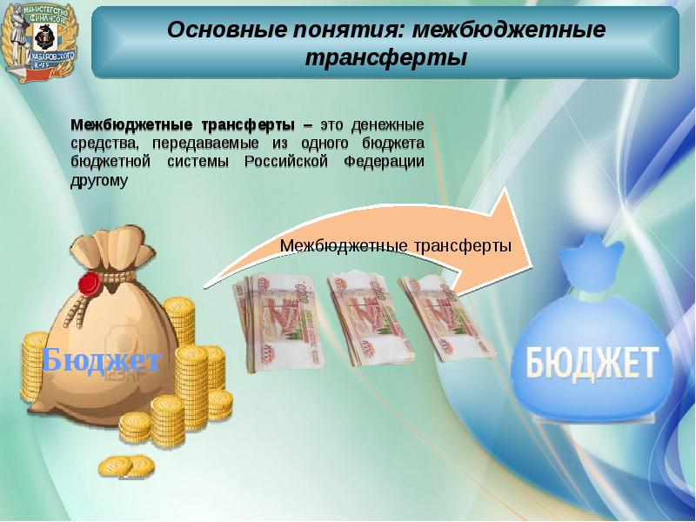

Межбюджетные трансферты – средства, предоставляемые бюджетом вышестоящего уровня бюджетной системы бюджету нижестоящего уровня бюджетной системы
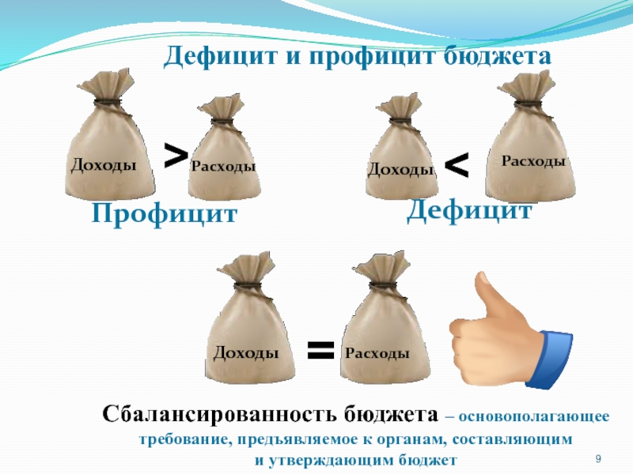

Профицит бюджета – превышение доходов бюджета над его расходами

Дефицит бюджета – превышение расходов бюджета над его доходами

Отчет об исполнении бюджета Атяшевского муниципального района Республики Мордовия включает:

- Исполнение бюджета по доходам
- Исполнение бюджета по расходам
- Источники финансирования дефицита бюджета
- Итоги реализации муниципальных программ

Консолидированный бюджет
Атяшевского муниципального района Республики Мордовия (исполнение)
Показатель | 2021 год | 2022 год | 2023 год
Доходы, всего  в том числе | 647,6 | 757,8 | 577,3
налоговые и неналоговые доходы | 205,2 | 177,7 | 187,1
безвозмездные поступления | 442,4 | 580,1 | 390,2
Расходы, всего | 594,9 | 773,0 | 585,5
Дефицит (-); Профицит (+) | 52,7 | -15,2 | -8,2
(млн. рублей)

- Исполнение бюджета Атяшевского муниципального района Республики Мордовия по доходам

Доходы бюджета
Налоговые
доходы
Неналоговые
доходы
Безвозмездные
поступления

Поступления от уплаты
налогов, установленных
Налоговым Кодексом РФ:
- налог на доходы физических лиц;
- акцизы;
- налоги на совокупный доход;
- налоги на имущество;
- госпошлина.
Платежи, установленные законодательством
Российской Федерации:
- доходы от использования муниципального имущества;
- доходы от реализации муниципального имущества;
- доходы от продажи земельных участков;
- штрафы за нарушение законодательства;
- прочие неналоговые доходы.

Поступления от других
бюджетов (межбюджетные
трансферты), организаций,
граждан (кроме налоговых
и неналоговых доходов).

Доходная часть бюджета Атяшевского муниципального района Республики Мордовия, млн. рублей

Структура налоговых и неналоговых доходов бюджета Атяшевского муниципального района Республики Мордовия за 2023 год

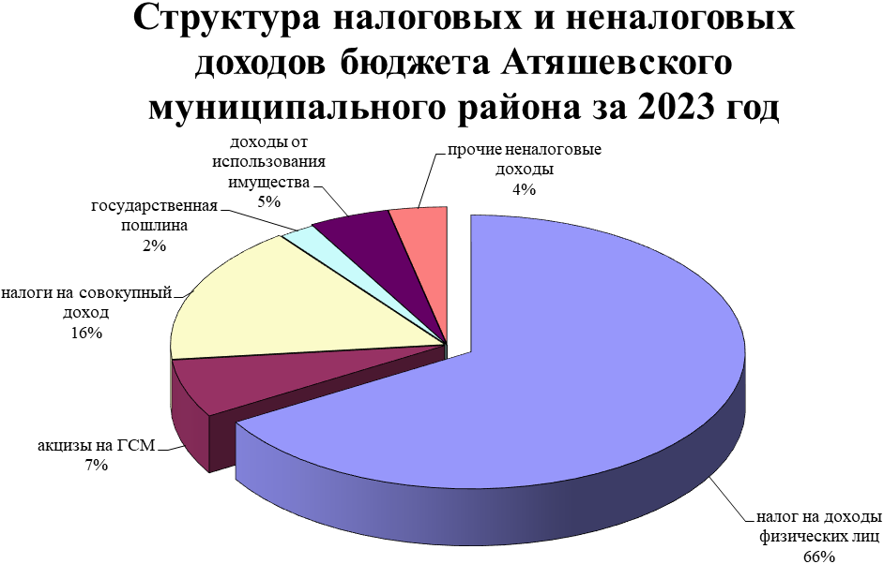

Межбюджетные трансферты

Субвенции (предоставляются на определенные цели)

Дотации (предоставляются без целевого назначения (в качестве финансовой помощи))

Субсидии (предоставляются на определенные цели на условиях софинансирования (долевого финансирования) расходов)

Структура межбюджетных трансфертов Атяшевского района в 2021-2023гг.

- Исполнение бюджета Атяшевского муниципального района Республики Мордовия по расходам

Динамика расходов бюджета Атяшевского муниципального района Республики Мордовия за 2021-2023 годы, тыс. рублей

Номер раздела | Наименование раздела | 2021  год | 2022  год | 2023  год
Всего расходов, тыс. руб., в том числе: |  | 509 507,5 | 426 979,3 | 448 810,3
01 | Общегосударственные вопросы | 52 850,3 | 45 335,9 | 61 833,3
03 | Национальная безопасность и правоохранительная деятельность | 6 004,7 | 3 836,8 | 5 870,3
04 | Национальная экономика | 37 240,7 | 6 084,2 | 16 186,0
05 | Жилищно-коммунальное хозяйство | 24 489,8 | 64 718,5 | 13 318,9
06 | Охрана окружающей среды | 16,5 | 16,5 | 16,5
07 | Образование | 247 681,6 | 213 209,7 | 260 188,4
08 | Культура, кинематография | 43 839,5 | 32 712,7 | 76 107,6
10 | Социальная политика | 11 274,6 | 18 155,4 | 11 276,4
11 | Физическая культура и спорт | 151,7 | 0,0 | 150,0
12 | Средства массовой информации | 1 480,0 | 1 380,0 | 1 580,0
13 | Обслуживание государственного (муниципального) долга | 0,0 | 13,2 | 0,0
14 | Межбюджетные трансферты общего характера бюджетам бюджетной системы Российской Федерации | 1 949,9 | 5 878,2 | 2 282,9

Характеристика расходной части бюджета
Атяшевского муниципального района Республики Мордовия
за 2023 год

Номер раздела | Наименование раздела | 2023 год, тыс. рублей
Всего расходов, тыс. руб., в том числе: |  | План | Факт | %
 |  | 463 762,5 | 448 810,3 | 97,3
01 | общегосударственные вопросы | 64 056,7 | 61 833,3 | 96,5
03 | национальная безопасность и правоохранительная деятельность | 5 890,6 | 5 870,3 | 99,7
04 | национальная экономика | 20 610,1 | 16 186,0 | 78,5
05 | жилищно-коммунальное хозяйство | 13 320,3 | 13 318,9 | 100,0
06 | охрана окружающей среды | 713,1 | 16,5 | 2,3
07 | образование | 265 781,5 | 260 188,4 | 97,9
08 | культура, кинематография | 77 769,5 | 76 107,6 | 97,9
10 | социальная политика | 11 607,8 | 11 276,4 | 97,1
11 | физическая культура и спорт | 150,0 | 150,0 | 100,0
12 | средства массовой информации | 1 580,0 | 1 580,0 | 100,0
14 | межбюджетные трансферты | 2 282,9 | 2 282,9 | 100,0

Исполнение бюджета по разделам, %

Исполнение бюджета в разрезе главных распорядителей бюджетных средств, %

- Источники финансирования дефицита бюджета Атяшевского муниципального района Республики Мордовия

Бюджет Атяшевского муниципального района Республики Мордовия за 2023 год исполнен по доходам в сумме 442 316,8 тыс. рублей, по расходам – 448 810,3 тыс. рублей, при дефиците – 6 493,5 тыс. рублей. Источником финансирования дефицита бюджета является изменение остатков средств на счетах по учету средств бюджетов.

- Итоги реализации муниципальных программ
Атяшевского муниципального района
Республики Мордовия
Муниципальная программа - документ муниципального планирования, представляющий собой комплекс взаимоувязанных по задачам, срокам и ресурсам мероприятий и инструментов, реализуемых органами местного самоуправления в целях достижения целей и задач социально-экономического развития Атяшевского муниципального района Республики Мордовия в определенной сфере деятельности.

Решением Совета депутатов Атяшевского муниципального района о бюджете Атяшевского муниципального района Республики Мордовия на 2023 год и на плановый период 2024 и 2025 годов предусмотрена реализация 20 муниципальных программ:
Показатель | Единица измерения | 2021 год | 2022 год | 2023 год
Расходы бюджета Атяшевского муниципального района Республики Мордовия | тыс. руб. | 509 507,5 | 426 979,3 | 448 810,3
В том числе в рамках муниципальных программ Атяшевского муниципального района Республики Мордовия | тыс. руб. | 503 579,4 | 417 258,0 | 442 774,8
Доля муниципальных программ в общих расходах | % | 98,8 | 97,7 | 97,7

Муниципальные программы Атяшевского муниципального района Республики Мордовия, тыс. рублей

Код | Наименование программы | Предусмотрено на 2023 год | Исполнено  за 2023 год | Процент исполнения, %
01 | Муниципальная программа Атяшевского муниципального района «Повышение эффективности муниципального управления Атяшевского муниципального района» | 56 020,9 | 54 528,0 | 97,3
02 | Муниципальная программа Атяшевского муниципального района «Развитие образования» | 270 377,3 | 264 650,9 | 97,9
03 | Муниципальная программа Атяшевского муниципального района «Дополнительные меры социальной поддержки и социальной помощи» | 1 710,0 | 1 696,0 | 99,2
04 | Муниципальная программа Атяшевского муниципального района «Улучшение демографической ситуации в Атяшевском муниципальном районе» | 2 313,1 | 2 290,8 | 99,0
05 | Муниципальная программа Атяшевского муниципального района «Развитие культуры и туризма» | 76 329,9 | 74 664,4 | 97,8
09 | Муниципальная программа Атяшевского муниципального района «Развитие сельского хозяйства и регулирование рынков сельскохозяйственной продукции, сырья и продовольствия по Атяшевскому муниципальному району» | 501,0 | 289,7 | 57,8
10 | Муниципальная программа Атяшевского муниципального района «Экономическое развитие Атяшевского муниципального района» | 8 399,2 | 7 549,3 | 89,9
12 | Муниципальная программа Атяшевского муниципального района «Энергосбережение и повышение энергетической эффективности в Атяшевском муниципальном районе» | 15,0 | 15,0 | 100,0
13 | Муниципальная программа Атяшевского муниципального района «Развитие автомобильных дорог местного значения Атяшевского муниципального района» | 10 716,9 | 7 528,5 | 70,2
14 | Муниципальная программа Атяшевского муниципального района «Охрана окружающей среды и повышение экологической безопасности в Атяшевском муниципальном районе» | 696,6 | 0,0 | 0,0
17 | Муниципальная программа Атяшевского муниципального района «Повышение эффективности управления муниципальными финансами» | 10 671,7 | 10 648,5 | 99,8
18 | Муниципальная программа Атяшевского муниципального района «Цифровая трансформация Атяшевского муниципального района» | 164,0 | 155,8 | 95,0
19 | Муниципальная программа Атяшевского муниципального района «Профилактика правонарушений, алкоголизма, наркомании, токсикомании» | 550,9 | 550,9 | 100,0
22 | Муниципальная программа Атяшевского муниципального района «Комплексное развитие сельских территорий» | 14 140,3 | 14 103,6 | 99,7
24 | Муниципальная программа Атяшевского муниципального района «Гармонизация межнациональных и межконфессиональных отношений в Атяшевском муниципальном районе» | 48,0 | 48,0 | 100,0
25 | Муниципальная программа «Обеспечение территории Атяшевского муниципального района градостроительной документацией» | 687,3 | 687,3 | 100,0
26 | Муниципальная программа Атяшевского муниципального района «Развитие жилищного строительства в Атяшевском муниципальном районе» | 3 147,6 | 3 147,6 | 100,0
27 | Муниципальная программа Атяшевского муниципального района «Модернизация и реформирование жилищно-коммунального хозяйства» | 16,5 | 16,5 | 100,0
37 | Муниципальная программа Атяшевского муниципального района «Патриотическое воспитание граждан» | 201,0 | 201,0 | 100,0
38 | Муниципальная программа Атяшевского муниципального района «Укрепление общественного здоровья» | 3,0 | 3,0 | 100,0

Исполнение расходов в разрезе национальных проектов, тыс. рублей
Наименование | План | Факт
Национальный проект «Культура», региональный проект «Культурная среда», Развитие сети учреждений культурно-досугового типа | 24 869,6 | 24 869,6
Национальный проект «Образование», региональный проект «Патриотическое воспитание граждан Российской Федерации», Проведение мероприятий по обеспечению деятельности советников директора по воспитанию и взаимодействию с детскими общественными объединениями в общеобразовательных организациях | 1 501,5 | 1 501,5



Контактная информация для граждан

Местонахождение Финансового управления
Администрации Атяшевского
муниципального района: 431800, РМ, Атяшевский район, р.п.Атяшево, ул.Центральная, д.8.

Контактные телефоны: (883434) 2-30-51 – приемная,
2-31-09 - бухгалтерия

Адрес электронной почты: fu03@mail.ru

